Project 중간 보고서
프로젝트명 | 국문 | 지속 쓰기 부하에서 읽기 꼬리 지연을 줄이기 위한  Die Queue 읽기 우선 스케줄링
프로젝트명 | 영문 | Die Queue Read Priority Scheduling to Reduce  Read Tail Latency under Sustained Writes

학번 | 성명 | 학과 | E-mail
 | 정희찬 |  | a011214@dankook.ac.kr
 | 서준호 |  | sjoonho22@dankook.ac.kr
 | 안태현 |  | 32212488g@dankook.ac.kr
 | 김보겸 |  | bogamie@dankook.ac.kr
 | 성진욱 |  | sungjw0408@dankook.ac.kr
프로젝트 수행팀 3조 | 프로젝트 수행기간
요 약 문
프로젝트 목표  200자 내외 | Cosmos+ OpenSSD의 GreedyFTL에서 지속 쓰기 부하로 발생하는 읽기 꼬리 지연을 줄일 수 있는 큐 내부 스케줄링을 설계·구현한다. 같은 블록의 쓰기·지우기를 앞지르지 않는 장벽을 유지하고, 기존 R-Buf 대비 Die Queue 대기와 펌웨어 내부 지연시간의 p99 변화를 확인한다. 쓰기 처리량과 쓰기 지연의 비용도 함께 평가한다.
내용  400자 내외 | 현재까지 R-Buf 최소 구현과 계측(instrumentation), 병목 분석을 완료하였다. QD1에서 R-Buf의 펌웨어 내부 지연시간 p99는 9.11ms였다. R-Buf에서 p99를 초과한 읽기 요청의 단계별 평균 지연 중 Die Queue 대기는 97%를 차지하였다. 이를 바탕으로 실행 중인 요청을 중단하지 않고 대기 읽기 요청을 대기 쓰기 요청보다 먼저 처리하는 기법을 설계한다. 같은 블록의 선행 쓰기·지우기는 항상 장벽으로 유지한다. 첫 측정은 같은 계측 빌드에서 정책 플래그만 바꾸어 비교하며, 기존 결과의 재현을 먼저 확인한다. 스케줄링 구현과 정합성 검증, 성능 측정은 향후 수행한다.
기대효과  200자 내외 | 읽기 요청의 선행 쓰기 대기가 줄어들 것으로 예상되나 측정으로 확인해야 한다. Die Queue 대기 감소가 펌웨어 내부 지연시간의 p99 개선으로 이어지는지, 그 과정에서 쓰기 성능 비용이 얼마인지 확인한다. 실측 결과로 적용 조건과 한계를 제시하며, 읽기 우선이라는 개념 자체의 신규성은 주장하지 않는다.
Keywords | Cosmos+ OpenSSD · GreedyFTL · R-Buf  Read Tail Latency · Die Queue · Read Priority Scheduling

목 차
Ⅰ 프로젝트 개요 3
1 프로젝트 배경 및 필요성 3
2 프로젝트 목표 5
Ⅱ 프로젝트 수행 내용 5
1 프로젝트의 주요 내용 5
2 프로젝트 수행 환경 및 방법 7
3 현재까지의 수행 내용 9
Ⅲ 중간 결과 및 진행 현황 9
1 현재까지의 구현 및 실험 결과 9
2 결과 분석 및 진행 과정에서의 이슈 10
Ⅳ 향후 수행 계획 11
1 향후 구현 및 실험 계획 11
2 역할 분담 15
참고문헌 15

Ⅰ 프로젝트 개요

1 프로젝트 배경 및 필요성
SSD(Solid State Drive)는 호스트 인터페이스(Host Interface)를 통해 요청을 전달받는다. SSD 제어기(SSD Controller)는 프로세서(Processor), 버퍼 관리자(Buffer Manager), 플래시 제어기(Flash Controller)로 구성된다. 프로세서는 펌웨어를 실행하고 버퍼 관리자는 RAM 버퍼(RAM Buffer)의 데이터 버퍼를 관리한다. 플래시 제어기는 채널(Channel)과 웨이(Way)를 통해 NAND 메모리(Flash Memory)에 연결되며, 채널 하나의 웨이 하나에 해당하는 NAND 단위를 다이(Die)라고 한다. 우리 보드는 4채널 × 2way로 다이가 8개이고 데이터 버퍼는 16KB 프레임 128개, 합계 2MB이며, 그림 1에 이 대응을 나타내었다.
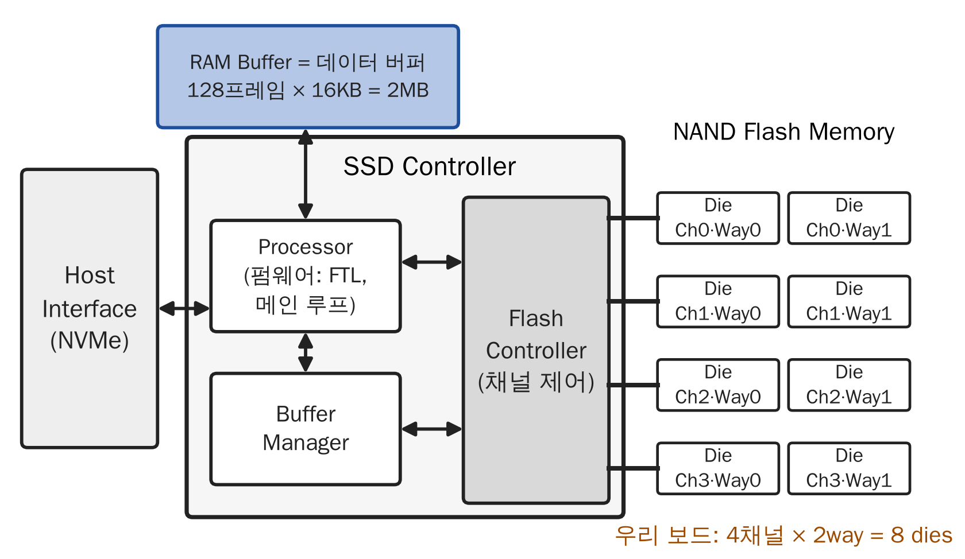
그림 1 SSD 구성요소와 실험 보드의 대응
출처: 일반적인 SSD 구조를 참고하여 직접 작성.
NAND 읽기보다 쓰기인 프로그램(program)이 오래 걸린다. 다이는 한 번에 요청 하나만 처리하므로 실행 중인 쓰기 요청이 있으면 읽기 요청도 기다린다.
데이터 버퍼를 함께 사용하면 읽기 요청에 Read Stall이 발생할 수 있다. 읽기 요청이 사용할 프레임에 아직 내려쓰지 않은 데이터인 dirty 데이터가 남아 있으면, 해당 프레임의 내려쓰기가 끝나기를 기다려야 한다[1].
R-Buf는 읽기용 버퍼와 쓰기용 버퍼를 분리하는 기법이다. 읽기 요청과 쓰기 요청이 공유하는 기존 버퍼는 S-Buf(Shared Buffer)라고 한다[1]. 원 논문은 R-Buf의 읽기 요청이 채널 큐에 일찍 들어가 이미 대기 중인 쓰기 요청보다 우선될 수 있다고 설명한다.
다이별 요청 큐(die queue)는 해당 다이가 처리할 NAND 요청을 보관한다. 실습 펌웨어는 먼저 들어온 요청부터 처리하는 FIFO(First In First Out)를 사용하며, 채널 수준의 읽기 우선 처리는 각 다이의 맨 앞 요청 사이에서만 적용된다.
꼬리 지연시간(tail latency)은 일부 요청에서 길게 발생하는 지연이며, p99는 요청 지연의 99번째 백분위값이다. 큐 깊이 QD(Queue Depth)는 동시에 제출되어 완료를 기다리는 요청 수를 나타낸다. 본 보고서의 꼬리 요청 집합은 각 회차의 p99를 초과한 읽기 요청으로 정의한다.
실험에 사용한 Cosmos+ OpenSSD 펌웨어의 읽기 처리 구조는 그림 2와 같다. 호스트의 읽기 요청은 NVMe 제어기와 FTL(Flash Translation Layer)을 거쳐 데이터 버퍼에서 먼저 확인되고, 버퍼에 없으면 저수준 스케줄러(Low-Level Scheduler)의 다이별 FIFO 요청 큐에 들어간 뒤 플래시 제어기를 통해 NAND에서 읽힌다.
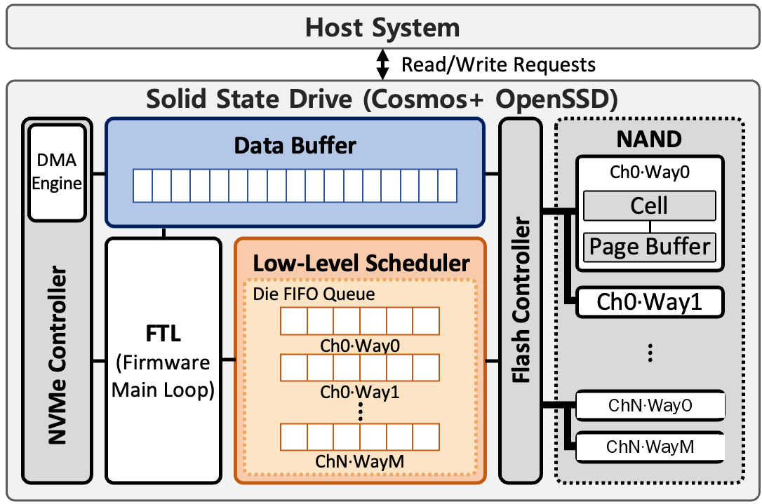
그림 2 Cosmos+ OpenSSD 펌웨어의 읽기 처리 구조[1]
출처: 원 논문[1]의 그림을 참고하여 직접 작성하였다.
초당 입출력 요청 수는 IOPS(Input Output Operations Per Second)로 나타낸다. 기존 연구[1]에서는 쓰기 요청을 함께 실행했을 때 읽기 평균 지연 배수가 S-Buf에서 8.8배였다. R-Buf에서는 이 값이 1.1배로 낮아졌다. 그림 3과 표 1은 각각 원 논문의 Figure 4와 Table 3을 인용한다.
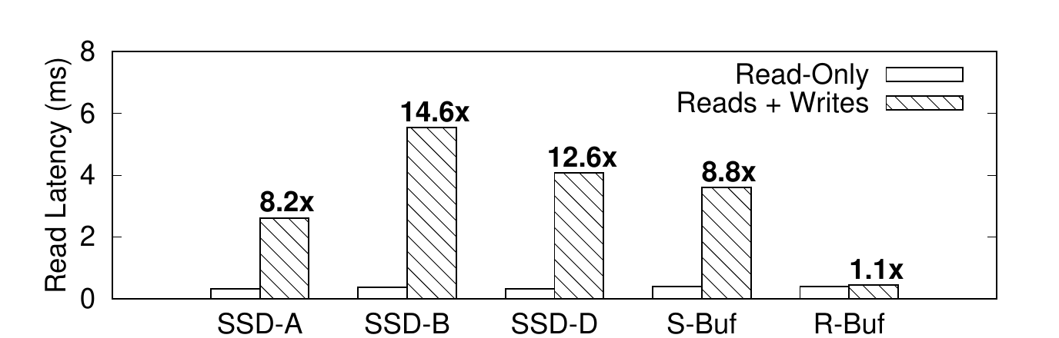
그림 3 기존 연구의 읽기 평균 지연 비교
출처: An 등[1], Figure 4, CC BY-NC-ND 4.0. 수정 없이 인용하였다.
표 1 기존 연구의 읽기와 쓰기 성능
지표 | S-Buf | R-Buf
읽기 IOPS | 5.4K | 28.1K
읽기 p95 지연시간 | 133ms | 9ms
쓰기 IOPS | 5,349 | 4,156
출처: An 등[1] Table 3. 원 논문의 측정값이며 우리 보드의 결과가 아니다.
R-Buf는 버퍼 대기를 줄이는 기법이며 다이 큐 내부의 선행 요청 순서를 바꾸는 기법은 아니다[1]. 본 보고서가 사용한 펌웨어에서 채널 수준의 읽기 우선은 각 다이 큐의 맨 앞 요청 사이에서만 작동하므로, 큐 안의 선행 쓰기 요청은 그대로 남는다. 우리 측정에서 R-Buf의 펌웨어 내부 지연시간 p99는 9.11ms였고, p99 초과 읽기 요청의 단계별 평균 지연 중 다이 큐 대기는 97%였다. NAND와 직접 메모리 접근 DMA(Direct Memory Access) 처리는 약 0.25ms에 불과하였다.
Elyasi 등[2]도 칩 큐에서 오래 걸리는 쓰기 요청 뒤에 대기하는 읽기 요청을 꼬리 지연의 주원인으로 보았다. Wu와 He[3]는 시뮬레이션에서 프로그램·지우기 일시 중단의 평균 읽기 지연이 읽기 우선 스케줄링과 FIFO보다 낮았다고 보고하였다. 따라서 본 프로젝트는 R-Buf 이후 남는 대기를 줄이는 다음 단계로 다이 큐 내부의 스케줄링을 검토한다. 읽기 우선이라는 개념 자체의 신규성은 주장하지 않으며, 이 펌웨어에서 그 효과와 쓰기 비용을 측정으로 확인하는 데 목적이 있다.

2 프로젝트 목표
본 프로젝트의 목표는 다음 네 가지이다. 첫째, 큐 내부 읽기 우선 스케줄링을 구현하고 다이 큐 대기 W_die가 줄어드는지 확인한다. 둘째, W_die의 감소가 펌웨어 내부 지연시간의 p99 감소로 이어지는지 확인한다. 셋째, 읽기 요청을 앞당기는 대가로 쓰기 IOPS와 쓰기 지연이 얼마나 달라지는지 정량화한다. 넷째, 재정렬이 데이터 정합성을 해치지 않는지 검증한다. 읽기 우선이라는 개념 자체의 신규성은 주장하지 않는다.
주 평가 범위는 명령을 가져온 시각부터 호스트 DMA 완료를 확인한 시각까지의 펌웨어 내부 지연시간으로 한정한다. 이는 본 팀이 정의한 계측 시각 ②~⑫(그림 6)에 해당한다. 호스트 지연시간은 보조 지표로 기록하고, 호스트에서 관찰한 정지 현상은 분리하여 분석한다.

Ⅱ 프로젝트 수행 내용

1 프로젝트의 주요 내용

가. R-Buf 최소 구현과 검증
R-Buf 최소 구현과 검증을 먼저 수행하였다. 읽기용·쓰기용 리스트는 펌웨어 전체에서 공유하며 다이별로 나누지 않았다. 쓰기 요청이 읽기용 프레임의 주소에 닿으면 해당 프레임을 무효화한다. 주소가 겹치는 16MB 영역에서 fio 데이터 검증 오류가 없었다.

나. 지연 구간 계측과 병목 확인
읽기 요청마다 처리 시각과 다이 큐 진입 시 선행 요청 수를 기록하여 펌웨어 내부 지연시간을 버퍼 대기, 다이 큐 대기, NAND·DMA 처리로 나누었다(Ⅱ.2). 그 결과 R-Buf 적용 후에도 남는 지연의 대부분이 다이 큐 대기였고, 이 대기는 선행 요청 수에 비례하였다(Ⅲ.1). 따라서 읽기 요청이 선행 쓰기 요청을 건너뛸 수 있다면 이 대기를 줄일 여지가 있다.

다. 큐 내부 읽기 우선 스케줄링의 설계
현재 펌웨어에서 다이별 요청 큐의 맨 앞 요청은 실행 중인 요청이며 완료될 때에만 큐에서 제거된다. 읽기 우선은 채널마다 각 다이의 맨 앞 요청 사이에서만 적용되므로, 읽기 요청은 같은 큐의 선행 쓰기 요청이 모두 끝나야 시작할 수 있다(그림 4(a)).
제안 기법은 다이가 쉬는 시점, 즉 다음 요청을 처음 시작하기 직전에 한 번만 대기 요청을 재정렬한다. 대기 중인 읽기 요청 가운데 가장 먼저 도착한 요청을 대기 쓰기 요청 앞, 곧 큐의 맨 앞으로 옮기고 이미 실행 중인 NAND 동작은 건드리지 않는다. 읽기 요청은 실행 중이던 요청 하나의 남은 시간만 기다리면 된다(그림 4(b)). 같은 블록의 쓰기·지우기가 앞에 있으면 그 앞으로는 이동하지 않는다(그림 4(c)).
재정렬 여부는 그림 5의 절차로 정한다. 읽기 요청은 NAND 읽기 준비가 끝나면 같은 요청이 READ_TRANSFER로 바뀌어 큐의 맨 앞에 남고, 읽기 실패 후 재시도 횟수는 다이 단위로 관리된다. 따라서 맨 앞 요청이 이미 시작된 읽기의 후속 단계이거나 재시도 중이면 재정렬하지 않는다.
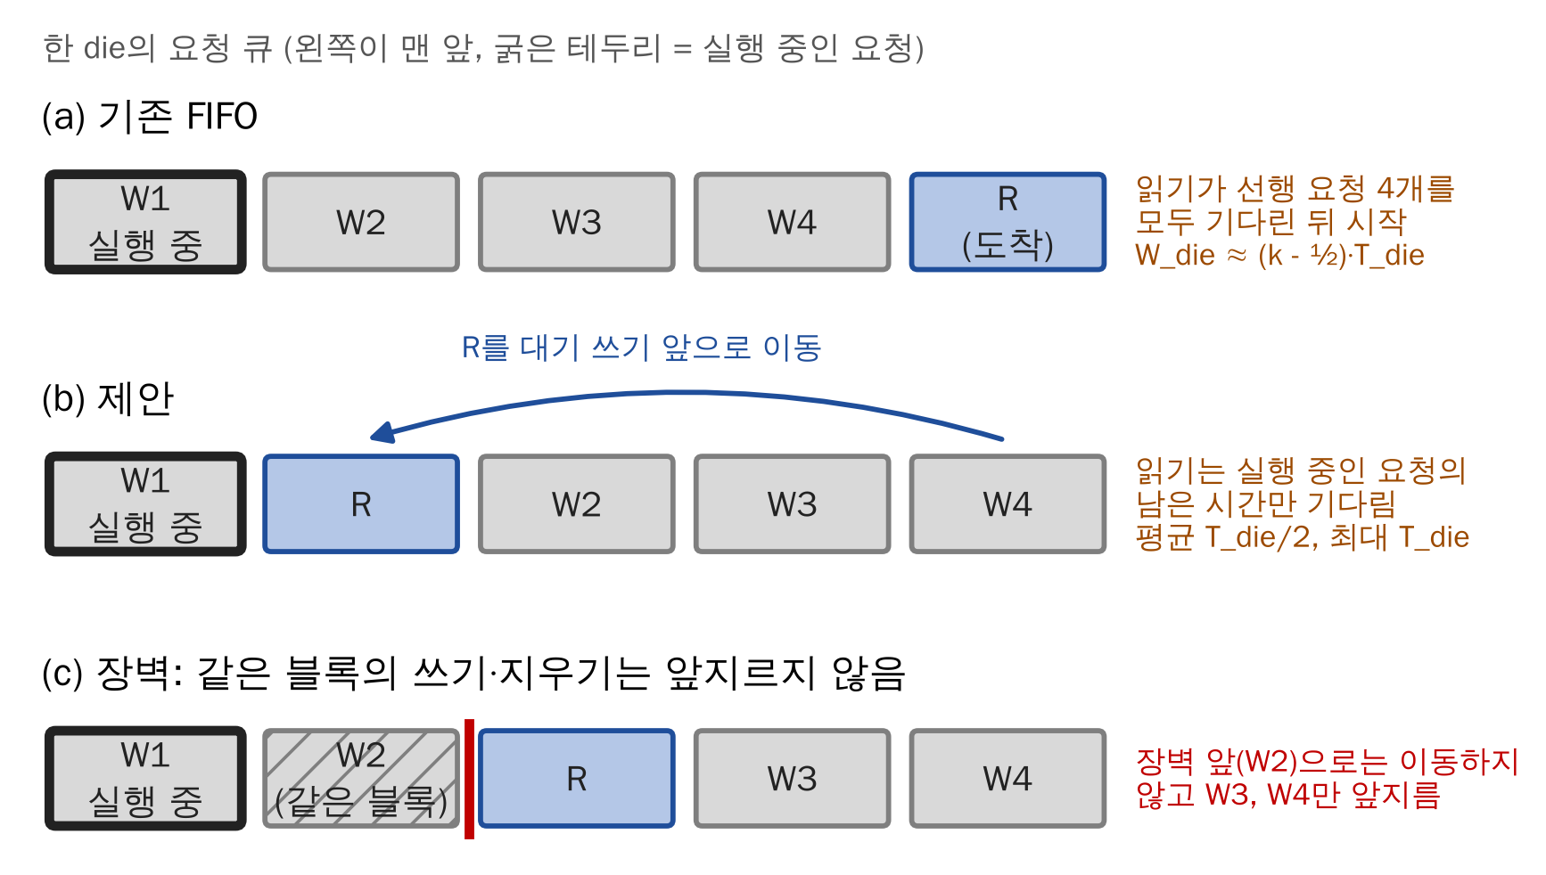
그림 4 다이 큐 재정렬의 개념
출처: 직접 작성. W는 쓰기 요청, R은 읽기 요청이며 굵은 테두리는 실행 중인 요청이다.
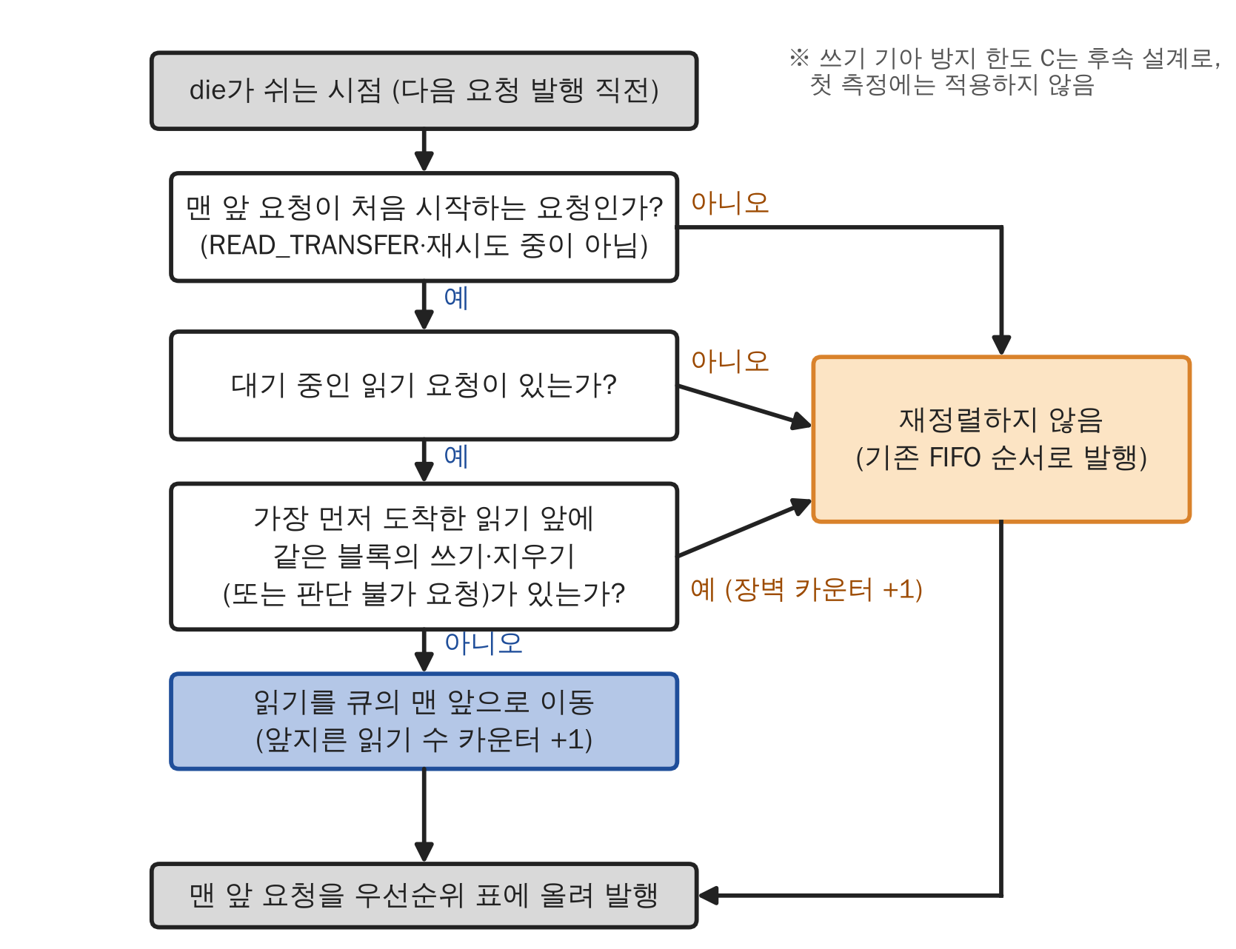
그림 5 재정렬 판단 절차
출처: 직접 작성.
재정렬 규칙은 표 2와 같다.
표 2 재정렬 규칙
규칙 | 내용 | 이유
비선점 | 이미 발행된 NAND 읽기·프로그램·지우기는 완료될 때까지 유지한다. | 실행 중인 동작을 중단하는 프로그램 일시 중단은 첫 구현 범위에 포함하지 않는다.
시작 조건 | 맨 앞 요청이 처음 시작하는 요청일 때만 재정렬한다. READ_TRANSFER 단계와 재시도 중에는 하지 않는다. | 읽기 한 건이 중간에 끊기거나 다이별 재시도 상태가 어긋나는 것을 막는다.
같은 블록 장벽 | 후보 읽기 앞에 같은 물리 블록의 쓰기·지우기 또는 의존성을 판단할 수 없는 요청이 있으면 앞지르지 않는다. | 쓰기 요청이 큐에 있는 페이지의 읽기도 기존 검사를 통과하므로, 재정렬하면 장벽이 유일한 보호 장치이다.
상대 순서 유지 | 읽기끼리의 도착 순서와 쓰기·지우기끼리의 순서를 유지한다. 첫 대기 읽기가 안전하지 않으면 이후 읽기도 앞당기지 않는다. | 의존성 판단을 단순하게 하고 요청 순서 의존성을 보호한다.
쓰기 기아 방지(후속) | 쓰기 대기 중 읽기를 연속 C회 우선한 뒤에는 맨 앞 요청을 처리한다. | QD1에서는 읽기 요청이 하나뿐이어서 작동하지 않으므로 첫 측정에는 적용하지 않는다.
규칙 3의 장벽은 재정렬의 정합성을 보호하는 필수 조건이며 비교 구성의 변형이 아니다. 모든 구성에서 항상 켠다.

라. 정합성 보호와 구현 범위
장벽이 필요한 이유는 현재 코드의 의존성 처리 방식에 있다. 코드는 쓰기 요청을 큐에 넣을 때 프로그램 허용 페이지인 permittedProgPage를 올린다. 따라서 아직 쓰기 요청이 큐에 있는 페이지의 읽기 요청도 기존 검사를 통과하여 같은 큐의 쓰기 뒤에 들어온다. 현재는 FIFO 순서가 이 읽기를 안전하게 만들고 있으므로, 재정렬하면 같은 블록의 쓰기·지우기를 앞지르지 않는 장벽이 유일한 보호 장치가 된다. 구체적으로, 버퍼 프레임을 비울 때 코드는 쓰기 요청을 큐에 넣기 전에 매핑을 새 물리 페이지로 갱신하고 그 프레임을 새 LBA에 다시 등록한다. 그 뒤 원래 LBA를 읽는 요청은 버퍼에서 찾지 못하고 NAND로 가며, 아직 큐에 있는 쓰기 요청의 페이지를 읽게 된다. 지금은 FIFO 순서만 이 읽기를 쓰기 뒤에 둔다.
구현은 재정렬 함수를 하나 추가하고, 다이가 쉬어 새 맨 앞 요청을 우선순위 표에 올리는 두 지점에서 호출하는 방식이다. 요청은 이중 연결 리스트(prevReq, nextReq)로 연결되어 있으므로 중간의 읽기 요청을 빼서 맨 앞에 넣는 연산은 연결과 headReq, tailReq의 갱신으로 구현한다. 재정렬을 요청이 큐에 들어갈 때가 아니라 다음 요청을 발행하기 직전에 하는 것은, 그 시점에는 실행 중인 요청이 확정되어 있어 비선점 규칙을 한 번의 판단으로 지킬 수 있기 때문이다. 실험에서 큐 길이는 최대 15개 안팎이므로 탐색 비용은 작지만 메인 루프에서 실행되므로 W_etc가 변하는지는 측정으로 확인한다. 정책은 컴파일 플래그로 켜고 끄며, 끈 상태는 기존 동작과 같아야 한다. 앞지른 횟수와 장벽에 막힌 횟수는 계측 레코드가 아니라 4KB 헤더의 카운터에 기록한다.
쓰기 기아 방지 한도 C는 후속 설계로 남기며 첫 QD1 측정에는 적용하지 않는다. QD1에서는 읽기 요청이 동시에 하나뿐이어서 한도가 작동하지 않기 때문이다.
실험은 기존 R-Buf 결과의 재현을 확인한 뒤 정책 플래그만 바꾸어 비교한다. 읽기 대기가 줄어들 것으로 예상되나 측정으로 확인해야 한다. 구체적인 비교 조건, 가설과 판정 규칙은 Ⅳ.1에서 정한다.

2 프로젝트 수행 환경 및 방법
표 3 실험 환경
항목 | 구성
플랫폼 | Cosmos+ OpenSSD, GreedyFTL 기반 실습 펌웨어[4]
NAND 구성 | 4채널 × 2way, 총 8 dies
노출 용량 | 61.8GB
데이터 버퍼 | 총 128프레임, 프레임당 16KB, 합계 2MB
R-Buf 분할 | 읽기 8프레임 / 쓰기 120프레임
호스트 | Intel Core i5-14400, 메모리 32GB
운영체제 | Ubuntu 22.04, Linux 6.8.0
부하 도구 | fio 3.28, libaio, O_DIRECT
표 4 기존 측정의 부하 실행 순서
순서 | 수행 내용
초기화 | 매 회 부팅 시 사용자 블록 전체를 지운다.
사전 쓰기 | 0~8GB 영역에 순차 쓰기를 수행한다. 요청 크기는 128KB이다.
기준 읽기 | 같은 영역에서 4KB 랜덤 읽기 요청만 실행한다.
지속 쓰기 부하 | 8~24GB 영역에 랜덤 쓰기 요청을 속도 제한 없이 실행한다. 요청 크기는 16KB이며 QD32이다.
동시 실행 | 쓰기 시작 2초 뒤 읽기 요청을 함께 실행한다. 읽기 조건은 QD1 또는 QD8이다.
기존 측정은 총 9회였으며 가비지 컬렉션 GC(Garbage Collection)는 모든 회차에서 발생하지 않았다. QD1은 S-Buf와 R-Buf를 각각 3회 측정하였다. QD8은 두 구성을 각각 1회 측정하였다. 읽기 프레임을 늘린 R-Buf의 QD8을 추가로 1회 측정하였으며, 이 구성은 읽기 16프레임을 사용하였다.
읽기 요청 한 건의 처리 순서와 계측 시각은 그림 6과 같다. 펌웨어 내부 지연시간 L_fw(②부터 ⑫까지)는 식 (1)과 같이 네 항으로 나눈다. W_buf는 버퍼 대기, W_die는 다이 큐 대기, T_nand는 NAND·DMA 처리 시간이며, W_etc는 세 단계 사이에서 메인 루프가 다음 단계를 늦게 확인한 시간과 읽기 전송 대기의 합이다. 각 항은 계측 시각 t_i로 식 (2)와 같이 계산한다.
$L_{fw} = W_{buf} + W_{die} + T_{nand} + W_{etc}$ (1)
$L_{fw} = t_{12} − t_{2}$
$W_{buf} = t_{5} − t_{3}$
$W_{die} = max(0, t_{6} − t_{5})$
$T_{nand} = (t_{8} − t_{7}) + (t_{10} − t_{9}) + (t_{12} − t_{11})$
$W_{etc} = (t_{3} − t_{2}) + (t_{7} − max(t_{5}, t_{6})) + (t_{9} − t_{8}) + (t_{11} − t_{10})$ (2)
⑥⑧⑩⑫는 메인 루프가 확인한 시각이어서 W_die에 루프 지연이 섞일 수 있으나 그 몫은 약 1%로 추정되었다. 선행 요청 수 k는 읽기 요청이 다이 큐에 들어갈 때 처리 중인 요청을 포함하여 이미 큐에 있던 요청의 수이다.
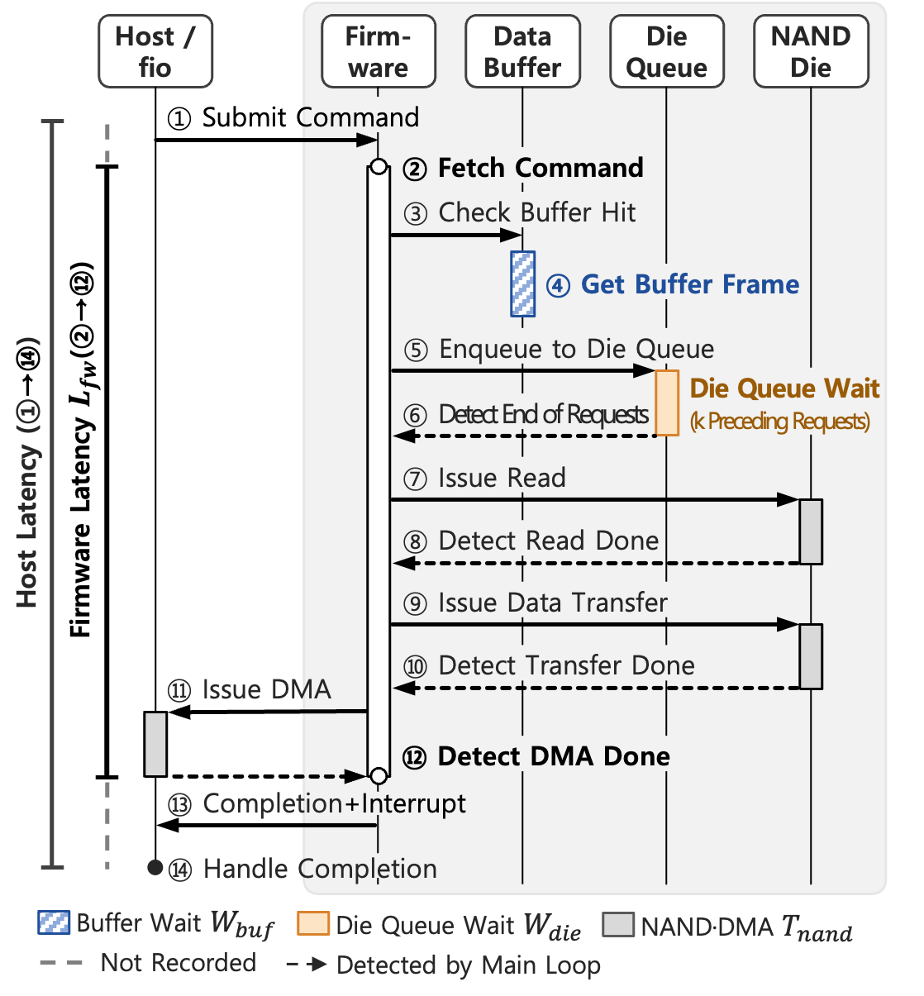
그림 6 읽기 요청 한 건의 처리 순서와 계측 시각
출처: 직접 작성. ①~⑭는 처리 순서이며 ②~⑫가 펌웨어 내부 지연시간의 구간이다.
계측 부담 약 1%는 읽기만 실행할 때의 읽기 처리량 기준이다. 쓰기 처리량에 대한 계측 부담은 측정하지 않았다. 계측 레코드는 64B 고정이며, 여유 필드 없이 형식 v3을 유지한다.

3 현재까지의 수행 내용
현재까지 R-Buf 구현과 검증, 요청별 계측과 병목 분석, 큐 내부 스케줄링의 설계를 완료하였다. 다음 단계는 스케줄링 구현과 정합성 검증이며, 이어서 관문으로 기존 결과의 재현을 확인한 뒤 R-Buf FIFO와 제안을 비교하는 성능 측정과 분석을 수행한다. 최종 산출물은 기존 R-Buf 대비 W_die와 펌웨어 내부 p99의 변화, 쓰기 IOPS와 쓰기 지연의 비용, 그리고 적용 조건과 한계이다.

Ⅲ 중간 결과 및 진행 현황

1 현재까지의 구현 및 실험 결과
본 절은 본 팀의 선행 실험 결과를 요약한다. 핵심 결과는 세 가지이다. 첫째, QD1에서 R-Buf는 버퍼 대기를 없애 펌웨어 내부 p99를 17.63ms에서 9.11ms로 약 48.3% 줄였다. 둘째, R-Buf 이후 남은 꼬리 지연의 97%는 다이 큐 대기였다. 셋째, 이 대기는 선행 요청 수에 비례하여 선행 요청 하나당 약 0.58ms씩 늘었다.
E1 결과는 기존 연구[1]와 같은 방향이지만 개선 폭은 작았다. 읽기만 실행할 때 대비 쓰기 요청을 함께 실행할 때의 읽기 평균 지연 배수는 S-Buf에서 17.0배였다. R-Buf에서는 이 값이 8.3배였다.
표 5의 QD1 값은 구성별 반복 회차의 지표 평균이다. QD8의 각 구성은 1회 측정값이며 제안 스케줄링의 결과는 아직 없다.
표 5 쓰기 부하 구간의 펌웨어 내부 읽기 지연시간
읽기 조건 | 버퍼 구성 | p50 ms | p99 ms | max ms
QD1 | S-Buf | 2.80 | 17.63 | 22.3
QD1 | R-Buf 읽기 8프레임 | 0.66 | 9.11 | 10.1
QD8 | S-Buf | 3.52 | 14.77 | 28.8
QD8 | R-Buf 읽기 8프레임 | 1.32 | 17.27 | 38.8
QD8 | R-Buf 읽기 16프레임 | 1.17 | 12.14 | 27.8
출처: 본 팀의 선행 실험. 호스트 지연시간과 구분한다.
R-Buf의 QD1 꼬리 요청에서는 다이 큐 대기가 단계별 평균 지연의 97%를 차지하였다. NAND·DMA 처리는 구성과 관계없이 약 0.25ms였다. 기타 지연은 0.01ms 미만이었다.
그림 7(a)에서 S-Buf의 p99 초과 읽기 요청은 버퍼 대기 9.51ms와 다이 큐 대기 8.97ms를 함께 겪었다. R-Buf에서는 버퍼 대기가 사라지고 다이 큐 대기가 9.08ms였다. 그림 7(b)의 QD8에서는 R-Buf에서도 버퍼 대기가 13.54ms로 다시 나타나 다이 큐 대기 6.29ms보다 길었고, 읽기 프레임을 16개로 늘리면 버퍼 대기가 5.66ms로 줄었다.
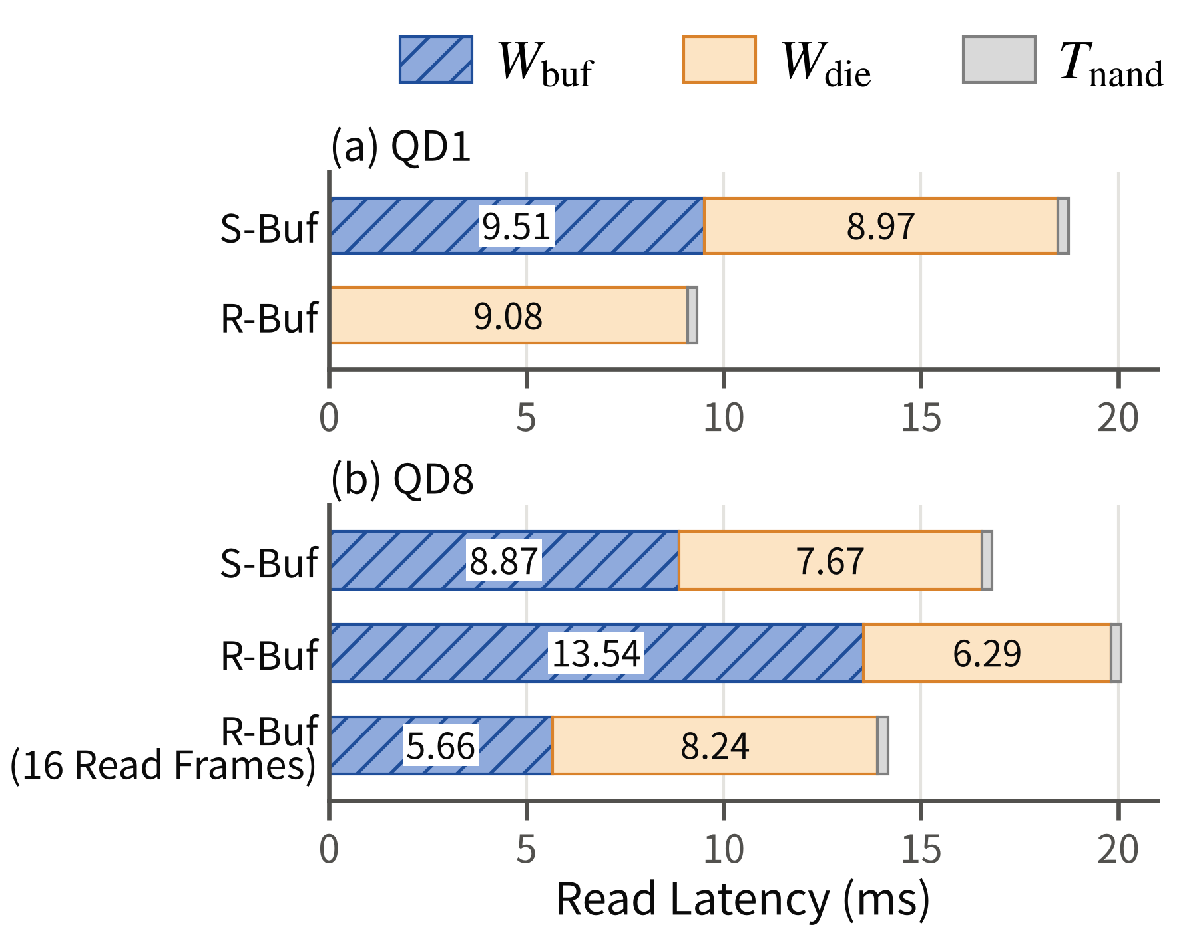
그림 7 p99 초과 읽기 요청의 단계별 평균 지연시간
출처: 본 팀의 선행 실험. W_buf는 버퍼 대기, W_die는 다이 큐 대기, T_nand는 NAND·DMA 처리 시간이다.
다이 큐 대기는 선행 요청 수 k에 비례하였다. 다이 하나가 요청 하나를 처리하는 평균 시간 T_die는 다이 수를 쓰기 부하 중 쓰기 요청 처리량으로 나눈 값이며, QD1의 R-Buf 3회에서 평균 0.58ms였다. 읽기 요청의 도착 시점은 처리 중인 요청의 진행과 무관하므로 처리 중인 1개의 남은 시간은 평균 T_die/2이고, 그 뒤 대기 중인 k − 1개가 각각 T_die씩 처리되므로 W_die는 식 (3)으로 근사된다.
$W_{die}(k) ≈ (k − ½) · T_{die} (k ≥ 1), W_{die}(0) = 0$ (3)
그림 8에서 W_die의 중앙값은 식 (3)의 직선을 따랐다. 선행 요청이 하나 늘 때마다 W_die는 S-Buf에서 약 0.57ms, R-Buf에서 약 0.58ms씩 늘어 각 회차의 T_die와 같았고, 선행 요청이 없으면 대기는 0이었다.
꼬리 요청은 선행 요청이 가장 많이 쌓인 시점에 집중되었다. R-Buf의 QD1에서 p99 초과 읽기 요청은 353건이었고 이 가운데 352건은 선행 요청 수가 15개일 때 도착하였다. QD1의 선행 요청은 코드 경로와 펌웨어 카운터로 확인한 결과 모두 내려쓰기에 의한 쓰기 요청이었다. 따라서 R-Buf 적용 후의 꼬리 지연시간은 선행 쓰기 요청 수와 T_die로 정해진다.
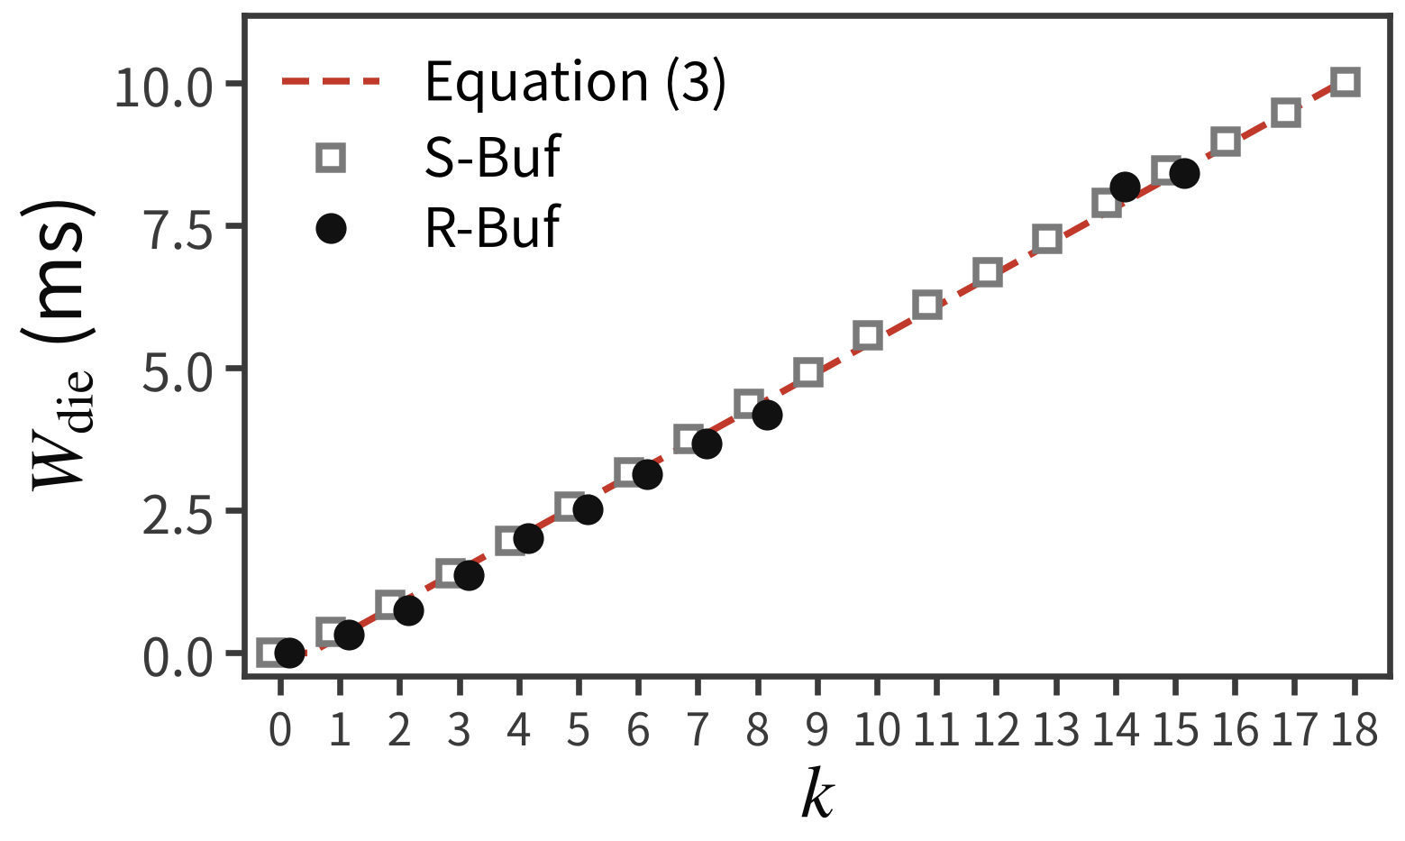
그림 8 선행 요청 수에 따른 다이 큐 대기시간
출처: 본 팀의 선행 실험. 점은 선행 요청 수별 W_die의 중앙값이며 점선은 식 (3)이다.

2 결과 분석 및 진행 과정에서의 이슈
원 논문과 가까운 첫 워크로드(4KB 쓰기, 장치 전체 채움)에서는 S-Buf의 읽기와 쓰기가 같은 속도로 묶이는 모양은 나왔으나 R-Buf의 이득이 재현되지 않고 오히려 읽기가 나빴다. 동시 읽기 요청이 읽기 프레임 8개보다 많았던 점을 원인으로 추정하여 읽기 QD1과 속도 제한 없는 16KB 쓰기 조건으로 워크로드를 바꾸었고, 그 결과 S-Buf와 R-Buf를 비교할 수 있게 되었다.
쓰기 부하 구간은 시각이 아니라 읽기 요청 건수로 분리하였다. 펌웨어 기록의 읽기 요청을 fio 읽기 로그와 요청 순서와 LBA로 짝지었고, 읽기만 실행한 구간과 쓰기를 함께 실행한 구간의 경계를 로그 건수로 정하였다. 시각만으로 나눈 방식은 당시 분석한 14개 회차 모두에서 fio의 읽기 건수와 맞지 않았기 때문이다.
호스트에서 지연이 1초 이상인 읽기(정지)가 QD1 6회에서 모두 50건 관찰되었고, 팀 분석에서 이 정지는 펌웨어 기록 구간(②~⑫) 밖에서 발생하였다. 폴링 방식으로 완료를 확인한 3회에서는 정지가 없었고 같은 조건의 인터럽트 방식 대조 2회에서는 각각 9건이 나타났으나, 원인은 확인하지 못하였다. 스케줄링 평가에서는 이 정지를 펌웨어 내부 지연과 분리하여 별도로 분석한다. [확인 필요: 정지 50건의 펌웨어 시간 범위와 구간 판정(l2-factsheet-1011)]
쓰기가 끝난 뒤 마지막 읽기 한 건이 약 30초 걸려 커널 I/O timeout(30초)에 회수되는 회차가 있었다. 첫 측정 M1 6회 중 3회에서 나타났으며 빌드와 무관하였다. 이 한 건은 집계에서 따로 표시해 분리하였고, 후속 측정에서도 같은 규칙을 적용한다.
QD8에서는 R-Buf의 p99가 S-Buf보다 높아 프레임 재사용을 진단하였다. 최소 구현의 버퍼 대기 중 99.7%는 앞선 읽기 요청이 같은 프레임을 놓기를 기다린 것이었으며, 그 요청은 8개 앞서 있었다. 읽기 프레임을 늘려 대기 감소를 확인했으므로, 후속 평가는 같은 프레임 수끼리 비교한다.
우리 측정의 E1 개선 폭은 기존 연구[1]보다 작았다. 쓰기 부하, 버퍼 크기(기존 연구 32MB, 본 보드 2MB), GC 유무 등 조건이 다르므로 원인은 가르지 않았다. 원 논문과의 수치 일치 여부 대신 같은 방향의 개선인지와 남는 대기 원인을 구분하여 제시한다.

Ⅳ 향후 수행 계획

1 향후 구현 및 실험 계획

가. 구현 계획
스케줄링 구현은 오류를 일찍 발견하도록 작은 단계로 나누며, 각 단계의 통과 기준을 만족해야 다음 단계로 진행한다. 단계와 보수적으로 추정한 기간은 표 6과 같다.
표 6 구현·검증 단계와 통과 기준
단계 | 수행 내용 | 통과 기준 | 기간
1 | 재정렬 함수를 분리하여 읽기·쓰기·READ_TRANSFER·재시도가 섞인 큐에서 연결 무결성과 순서 규칙을 호스트에서 시험한다. | 요청 유실·중복 없음, 연결 무결성 유지 | 1주차 3~5일
2 | 보드에서 재정렬 없이 앞지를 수 있었던 읽기 횟수만 헤더 카운터에 기록한다. | 대기 중인 읽기가 실제로 있음 | 1주차
3 | 같은 블록 장벽을 포함한 재정렬을 정책 플래그로 활성화한다. | 멈춤 없음, 플래그 off에서 기존 FIFO 동작 재현 | 2주차 4~6일
4 | 주소가 겹치는 영역에서 fio verify와 미기록 페이지 읽기 검사를 수행한다. | verify 오류 0, 미기록 페이지 읽기 0 | 2주차
5 | 정책 플래그 off로 QD1 3회를 측정하여 기존 결과가 재현되는지 확인한다(관문). | 표 7의 범위 안 | 3주차 3~4일
6 | 제안을 QD1에서 3회 측정하고, 효과가 있으면 QD8도 측정한다. | 표 11~12의 판정 규칙 | 3주차
7 | 결과를 분석하고 보고서를 작성한다. | 효과·비용·한계 정리 | 4주차 3~5일
기간은 코드 구조와 이전 측정 시간에서 추정한 값이며 확정이 아니다. 구현과 정합성 검증에 걸리는 시간은 과거 기록이 없어 보수적으로 잡았다.

나. 앞 실험과 맞추기
새 결과를 기존 결과와 비교하려면 실험 조건이 같아야 한다. 계측 빌드 2340e73을 기준으로 정책 플래그 하나만 다르게 하고, 모든 회차에서 사용자 블록 전체를 지우는 새 부팅을 수행한다. 부하는 기존과 같은 rbuf_check.fio를 사용하며(QD1은 ROT=60, QD8은 ROT=10), 호스트는 이전 실험과 같은 환경에서 폴링 설정을 적용하지 않은 상태를 확인한다. 대조와 제안은 번갈아 실행하여 보드 상태 같은 순서 효과가 한쪽으로 쏠리지 않게 한다. 먼저 플래그를 끈 빌드로 QD1을 3회 측정하여 표 7의 기존 값이 재현되는지 확인하며, 이 3회가 곧 대조군이다.
표 7 기존 결과의 재현을 확인하는 관문
항목 | 기준
반복 | 정책 플래그 off QD1 3회. 이 회차를 대조군으로 사용한다.
펌웨어 내부 p99 | 기존 범위 9.06~9.16ms. 추가 허용폭은 측정 전에 팀이 정한다.
T_die | 약 0.58ms. 허용폭은 ±2%를 제안하며 측정 전에 확정한다.
레코드 수 | recCount 269,130~273,971
GC | 0회
선행 요청 최대 | 15개
W_etc | 0.01ms 미만
관문을 벗어나면 제안 성능 측정을 중단하고 호스트 설정과 빌드 차이를 먼저 확인한다.

다. 비교 구성과 부하 조건
표 8 성능 비교 구성
구성 | 플래그 | 읽기 프레임 | 용도
R-Buf FIFO | off | 8 | QD1 관문 3회가 대조군
R-Buf + 읽기 우선 | on | 8 | QD1 주 비교 및 QD8 보조 비교
R-Buf FIFO / 읽기 우선 | off / on | 16 | QD8에서 같은 프레임 수끼리 짝 비교
S-Buf + 읽기 우선 | on | 기존 공유 버퍼 | 시간이 허용되면 인과 진단
표 9 부하와 정합성 검증 조건
구분 | 내용
주 조건 | 동일한 rbuf_check.fio를 사용한다. 읽기는 QD1이며 ROT=60이다.
보조 조건 | 같은 파일을 사용하며 읽기는 QD8이다. ROT=10으로 설정한다.
선택 조건 | 쓰기 속도를 실제 측정 쓰기 IOPS의 50%와 80%로 제한한다.
정합성 조건 | 주소가 겹치는 16MB 영역에서 16KB randrw를 실행한다. 플래그 on과 verify=crc32c를 사용하며 지연은 측정하지 않는다.
장벽 검증은 읽기·쓰기 주소가 겹치는 정합성 조건에서 수행한다. 주 성능 조건은 읽기와 쓰기의 주소 영역이 분리되어 장벽이 거의 작동하지 않으므로, 그 결과만으로 장벽의 안전성을 판단하지 않는다. 읽기 프레임 수가 같은 구성끼리 비교하여 버퍼 용량의 효과와 스케줄링의 효과를 구분한다. QD8에서는 최소 구현의 프레임 재사용 막힘이 남아 있으므로, QD8의 해석은 W_die의 분포로 한정한다.

라. 평가 지표와 분석 방법
표 10 분석 전에 고정할 평가 지표
구분 | 지표와 기록 위치
주 지표 | 쓰기 부하 구간의 펌웨어 내부 지연시간 p99, 읽기 요청 W_die의 평균과 p99 — 계측 레코드
보조 지표 | 기준 p99인 9.11ms를 넘는 읽기 요청 수, 구성별 자기 p99 초과 요청의 단계별 평균 — 계측 레코드; 호스트 읽기 p99 — fio; W_etc의 평균·p99 — 계측 레코드
쓰기 비용 | 쓰기 IOPS의 1초 평균 — write_iops_log; 쓰기 p99 — writer clat
동작 | 앞지른 읽기 수, 장벽에 막힌 수, 미기록 페이지 읽기 검사 — 헤더 카운터
유효성 | 관문 통과, GC 0, stopFlag와 dropped 0, 요청 짝짓기 100%, verify 오류 0
구성 간 비교에는 고정 임계값과 구성별 꼬리 집합을 함께 사용한다. 제안 기법에서는 자기 p99를 넘는 요청 집합이 바뀔 수 있으므로, 고정된 기준을 넘는 요청 수도 기록한다. 새 동작 카운터는 4KB 헤더에 두고 기존 계측 레코드 형식을 바꾸지 않는다.
분석은 이전 측정과 같은 순서로 수행한다. 먼저 펌웨어 기록의 읽기 요청을 fio 읽기 로그와 요청 순서와 LBA로 짝짓고, fio 로그의 건수로 읽기만 실행한 구간과 쓰기를 함께 실행한 구간을 나눈다. 쓰기 부하 구간에서 펌웨어 내부 p99와 W_die의 평균·p99를 구성별·회차별로 계산하고, 꼬리 요청은 분석 전에 정한 규칙(구성별 p99 초과와 고정 임계값 9.11ms 초과)으로 골라 단계별 평균을 구한다. 같은 구성의 3회는 회차별 값과 범위를 함께 제시하며, 시각만으로 구간을 나누는 이전 방식은 사용하지 않는다. 재정렬 후에는 다이 큐에 들어갈 때의 선행 요청 수 k가 실제로 기다린 요청 수와 달라지므로, 식 (3)과 그림 8의 분석은 제안 구성에 적용하지 않고 W_die의 분포로 효과를 보인다.

마. 가설과 판정
표 11 측정 전에 기록하는 가설
항목 | 예측
W_die 평균 | QD1에서 약 T_die/2, 약 0.29ms
W_die 최대 | 처리시간을 일정하게 근사하면 약 T_die, 약 0.58ms
펌웨어 내부 p99 | 약 1ms 수준
쓰기 비용 | 쓰기 IOPS는 거의 변하지 않고 비용이 쓰기 지연 꼬리에 나타날 것으로 예상
W_etc | FIFO에서 0.01ms 미만이었다. 읽기 전송은 채널 우선순위 맨 뒤이므로 증가 여부를 확인 항목으로 둔다(증가하면 채널 경합).
표 11는 측정으로 확인하기 전의 가설이며 성능을 약속하는 수치가 아니다. 의존성 장벽에 막히지 않는 읽기 요청이 실행 중인 요청의 남은 시간만 기다린다고 가정한다. T_die는 평균 처리 시간이므로 예측한 최대값은 실제 최악 지연의 보장 상한이 아니다.
효과 판정은 관문 통과와 정합성 충족을 전제로 수행한다. 제안 3회의 주 지표가 모두 대조 3회보다 좋고, 감소폭이 사전에 정한 효과 기준 이상일 때 효과가 있다고 판단한다. W_die 감소와 앞지른 읽기 수가 같은 방향인지 확인하며, p99만 줄어들면 단계별 분해로 다른 원인을 확인한다.
쓰기 비용은 IOPS와 p99 변화를 수치로 보고한다. 허용 기준은 팀이 측정 전에 정한다. verify 오류 또는 미기록 페이지 읽기가 발생하면 성능 결과와 관계없이 정합성 실패로 판정한다. 결과에 따른 해석과 보고 방식은 표 12과 같다.
표 12 결과에 따른 해석과 보고 방식
관측 | 해석 | 보고 방식
제안 3회가 모두 대조보다 좋고 감소폭이 기준 이상 | 큐 내부 재정렬의 효과 확인 | W_die와 p99의 감소를 쓰기 비용과 함께 보고한다.
W_die는 줄었으나 p99는 거의 그대로 | 다이 큐 외의 단계가 p99를 정한다 | 단계별 분해로 남은 단계를 제시한다.
효과가 작고 앞지른 읽기 수가 적음 | 대기 중인 읽기가 드물어 재정렬 기회가 적다 | 앞지른 횟수 카운터를 근거로 조건(QD, 쓰기 유입률)의 한계를 보고한다.
장벽에 막힌 비율이 높음 | 의존성 때문에 앞지르지 못한다 | 막힌 수와 이유를 보고하고 블록 단위 판정이 보수적이었음을 논의한다.
verify 오류 또는 미기록 페이지 읽기 | 정합성 실패 | 성능 결과와 관계없이 실패로 보고하고 수정 후 재측정한다.
구현 지연으로 측정하지 못함 | — | 설계, 호스트 단위 시험, 기록 전용 결과와 한계를 보고한다.
측정 전에 관문의 p99 추가 허용폭, 효과 기준, 쓰기 비용 허용 기준을 확정한다. 쓰기 속도 제한에 사용할 기준 IOPS는 기존 회차의 write_iops_log로 먼저 확인한다. 13.8K IOPS는 평균 처리 시간에서 계산한 가정값이며 실측값으로 사용하지 않는다.

바. 측정 회차, 일정과 위험
표 13 최소 측정 회차와 소요시간 계획
계획 | 회차 구성 | 소요시간
최소 A | 관문 3회 + 제안 QD1 3회 = 총 6회 | 약 1.5~2시간 (여유 25% 포함 약 2~2.5시간)
최소 B | 최소 A + 제안 QD8 3회 + FIFO QD8 보충 2회 = 총 11회 | 약 2.8~3.7시간 (여유 25% 포함 약 3.4~4.6시간)
한 회차 15~20분은 첫 측정일의 계획 값이며 실제 소요는 기록하지 않았다. 최소 B에서 QD8의 읽기 프레임 수와 16프레임 짝 비교의 포함 범위는 팀이 확정한다.
표 14 위험과 대응
위험 | 징후 | 대응
재정렬 중 읽기 요청이 끊기거나 멈춤 | fio 정지, 완료되지 않는 요청 | 재정렬 조건을 맨 앞 요청이 처음 시작하는 요청일 때로 좁히고 호스트 단위 시험을 보강한다.
같은 블록 읽기·쓰기의 정합성 오류 | verify 오류, 미기록 페이지 읽기 검사 값이 0이 아님 | 장벽을 블록 단위의 보수적 판정으로 유지하고 정합성 조건에서 따로 반복한다.
관문 값이 기존과 다름 | p99, T_die, recCount가 범위를 벗어남 | 측정을 중단하고 호스트 설정(폴링 여부)과 빌드 차이를 확인한다.
기록 용량 초과 | QD8에서 recCount가 최대 50만 건에 근접(기존 QD8 16프레임 426,590건) | ROT나 쓰기 구간을 줄이고 첫 QD8 회차에서 recCount를 확인한다.
호스트의 1~30초 정지와 마지막 읽기 30초 timeout | 호스트 지연 1초 이상 | 펌웨어 내부 지연과 분리하여 기록하고 이전과 같은 규칙으로 표시해 분리한다.
효과가 작음 | W_die 감소가 미미함 | 앞지른 횟수와 장벽 카운터로 원인을 분석하고 조건의 한계로 보고한다.
C 값 비교, 쓰기 유입률 변경, 주소가 겹치는 추가 혼합 부하와 4KB 쓰기 실험은 시간이 허용되면 수행한다.

2 역할 분담
역할 분담은 기존 표의 구성을 유지하며, 표 6의 단계와는 서준호가 1~3단계, 안태현이 4단계, 김보겸이 5~6단계의 보드 실행, 성진욱이 5~7단계의 계측과 분석, 정희찬이 전체 일정과 7단계를 맡는 안으로 대응한다. 아래 내용은 향후 수행을 위한 안이며 팀 내 협의를 거쳐 확정한다.
성명 | 향후 수행 내용 | 담당 역할 안
정희찬 | 전체 실험 조건·일정 정리, 결과 통합 및 최종 보고서 검토 | 실험 총괄 및 통합
서준호 | Die Queue 선택·삭제 경로 분석과 스케줄링 구현 | 펌웨어 구현
안태현 | 버퍼·주소 의존성 검사와 NAND 요청 순서 검증 | 정합성 검증
김보겸 | fio 부하 구성, 보드 실행 및 반복 측정 로그 관리 | 보드 실험
성진욱 | 단계별 계측 확장, 지연 분포와 쓰기 성능 비용 분석 | 계측 및 분석

참고문헌
[1] M. An, S. Im, D. Jung, and S.-W. Lee, “Your Read is Our Priority in Flash Storage,” Proceedings of the VLDB Endowment, vol. 15, no. 9, pp. 1911–1923, 2022. DOI: 10.14778/3538598.3538612.
[2] N. Elyasi, C. Choi, A. Sivasubramaniam, J. Yang, and V. Balakrishnan, “Trimming the Tail for Deterministic Read Performance in SSDs,” IEEE IISWC, pp. 49–58, 2019. DOI: 10.1109/IISWC47752.2019.9042073.
[3] G. Wu and X. He, “Reducing SSD Read Latency via NAND Flash Program and Erase Suspension,” 10th USENIX Conference on File and Storage Technologies, 2012, pp. [확인 필요].
[4] J. Kwak, S. Lee, K. Park, J. Jeong, and Y. H. Song, “Cosmos+ OpenSSD: Rapid Prototype for Flash Storage Systems,” ACM Transactions on Storage, vol. 16, no. 3, article 15, pp. 1–35, 2020. DOI: 10.1145/3385073.

